Stijlgids – vegan

Logo:

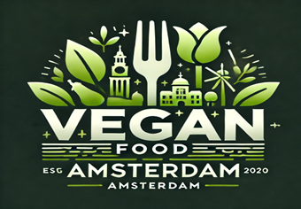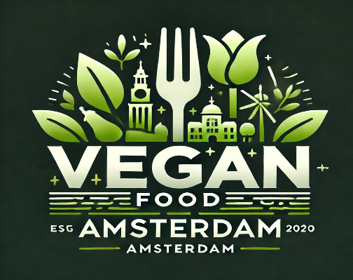

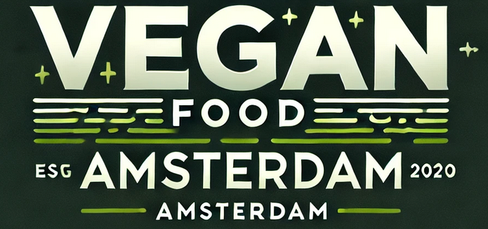

Logo groot wordt gebruikt voor desktop en grote schermen versie van de website.
Logo klein wordt gebruikt voor mobile en kleine schermen versie van de website.

Kleuren pallet:

#119822
Gebruikt als hoofdkleur van het merk en voor de knoppen.

#2A7221
Gebruikt voor secties.

#1E441E
Gebruikt voor footer.

#F5F3E7
Gebruikt als achtergrond. houdt de lay-out licht en leesbaar.

#FAF9F6
Gebruikt achter inhoudsblokken zoals gerichten cards achtergrond.

Lettertypes:

Playfair Display:
Gebruikt voor headings en titels om een ​​aantrekkelijke uitstraling te maken.

Inter:
Gebruikt voor tekst, menus en navigatie voor een goede leesbaarheid.

